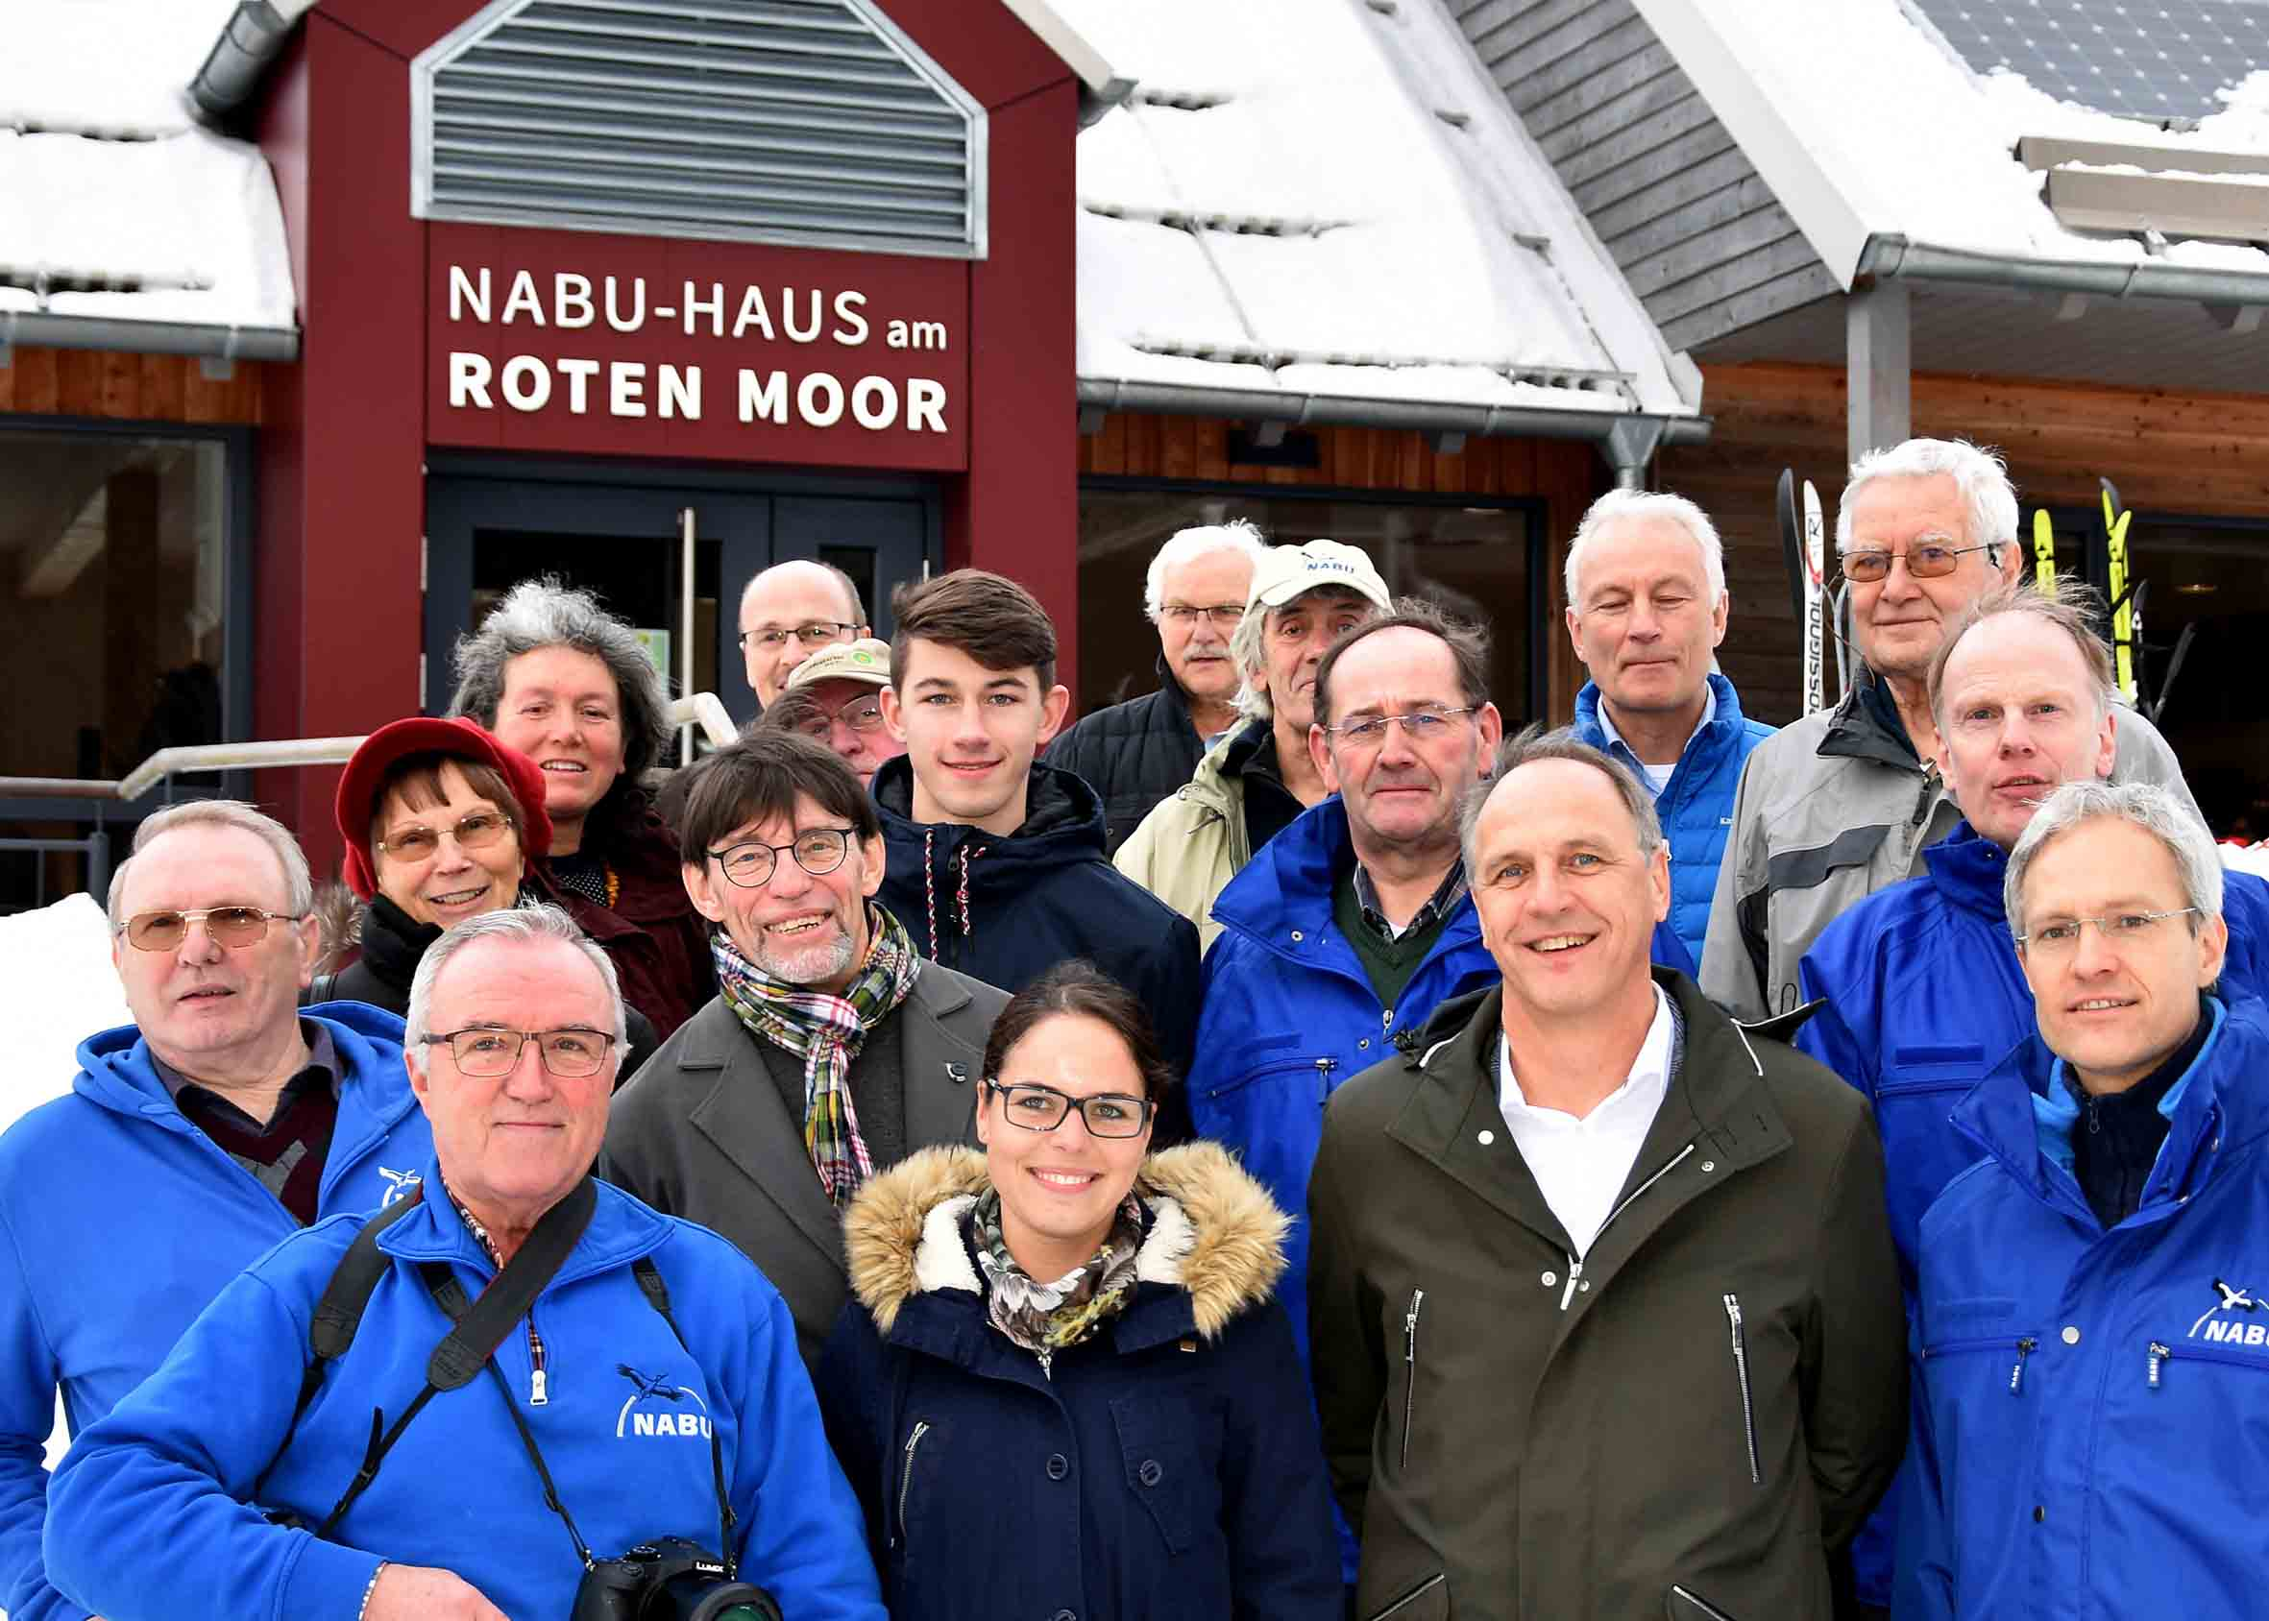
Zur Präsentation des Kooperationsprojektes für Moorführer waren neben den Moorführern auch nationale Mitglieder des NABU und Natalie Schindel, Jürgen Bühler sowie Martin Gärtner vom MineralBrunnen RhönSprudel zum NABU-Haus am Roten Moor gekommen.
Foto: Freies Journalistenbüro der Rhön / Franz-Josef Enders

RhönSprudel und NABU weiten ihre langjährige Kooperation aus
RHÖN. Der MineralBrunnen RhönSprudel verstärkt sein Engagement für die Umweltbildung der Region. Dabei steht die Unterstützung des Moorführer-Projektes, ausgehend vom NABU-Haus am Roten Moor, im Mittelpunkt einer neuen Kooperation zwischen dem Naturschutzbund (NABU) Hessen und RhönSprudel. Durch gezielte Aus- und Weiterbildung zehn neuer Moorführer können zukünftig zahlreiche Interessenten die Besonderheiten der Tier- und Pflanzenwelt im Roten Moor kennenlernen.

„Es geht uns gemeinsam darum, die Umweltbildung weiter zu stärken und den Gästen die besondere biologische Vielfalt von Hessens einzigem Hochmoor zu zeigen“, sagt Projektleiter Dr. Berthold Langenhorst vom NABU Hessen. Die Moorführungen sollen zu einem dauerhaften Angebot des NABU-Haus am Roten Moor werden. „Mit der Kombination von Moorausstellung und Naturführungen gibt es die Chance, noch mehr Besucher für den Schutz der Artenvielfalt zu gewinnen“, hebt Volker Strauch als Vorsitzender des NABU-Kreisverbandes Fulda und Ausbildungsleiter des Moorführerprojektes hervor.
Die einzigartige Lage von RhönSprudel in einem von der Weltkulturorganisation UNESCO anerkanntem Biosphärenreservat ist auch für Marketingleiter Jürgen Bühler ein wichtiger Grund zur Fortsetzung der Kooperation: „Das ist für uns ein Alleinstellungsmerkmal, und wir möchten mit unserem Engagement einen Beitrag zur Umweltbildung und zum Erhalt dieser einzigartigen Naturlandschaft leisten.“ Die Förderung des Natur- und Umweltschutzes liege RhönSprudel schon seit jeher am Herzen. Unter anderem richtet der Mineralbrunnen seit Jahren gemeinsam mit dem Biosphärenreservat Rhön das RhönSprudel Biosphären-Camp aus, um Kinder aus ganz Deutschland an die Besonderheiten der Rhöner Natur heranzuführen.
Im letzten Jahr konnten zehn neue NABU-Moorführer ausgebildet werden, die nun mit allen wichtigen Materialien für ihre Naturführungen ausgestattet werden sollen. Auch die Aus- und Weiterbildung ist ein wichtiger Bestandteil des Kooperationsprojekts zwischen RhönSprudel und dem NABU. In diesem Jahr wird es einen Kurs zur Vertiefung der Artenkenntnisse geben. Letztlich sei das Moorführer-Projekt auch ein Baustein für eine nachhaltige touristische Entwicklung des Biosphärenreservats Rhön, schätzen die Projektbeteiligten ein.
Die Naturführungen durch Hessens einziges Hochmoor können über die Webseite des NABU-Infozentrums unter www.NABU-Hausamrotenmoor.de gebucht werden. Der MineralBrunnen RhönSprudel plant zukünftig eine stärkere Einbindung des Moorführerprojektes in die Unternehmenskommunikation, um noch mehr Besucher für das Rote Moor zu begeistern.

Pressekontakt:
Freies Journalistenbüro der Rhön
Carsten Kallenbach
Löcherweg 11
98634 Oberweid
Telefon (03 69 46) 2 61 06
E-Mail: carsten.kallenbach@t-online.de

Abdruck honorarfrei

